一、采购单位：浙江省肿瘤医院
二、项目名称：1、2号楼连廊整体提升改造地下管线探测项目
三、采购方式：院内招标（议价）
四、采购预算：1万元人民币
五、招标项目概况（内容、用途、数量、简要技术要求等）：
根据医院整体部署及安排，为配合医院1、2号楼连廊整体提升改造项目施工图设计进度，并确保基础结构设计的安全性，计划委托专业探测单位，明确该区域强弱电、雨污水等地下管线的位置、管径、埋深等数据，并出具地下管线详图及书面探测报告，作为基础结构设计参考，具体详见附图。
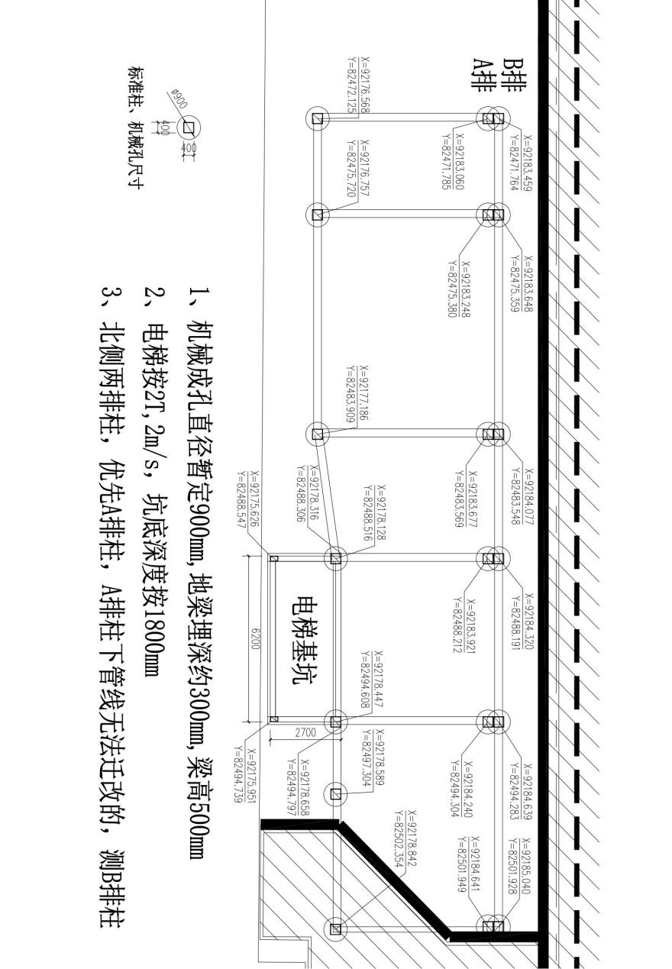
图1 地下管线探测区域基础桩位设计平面图
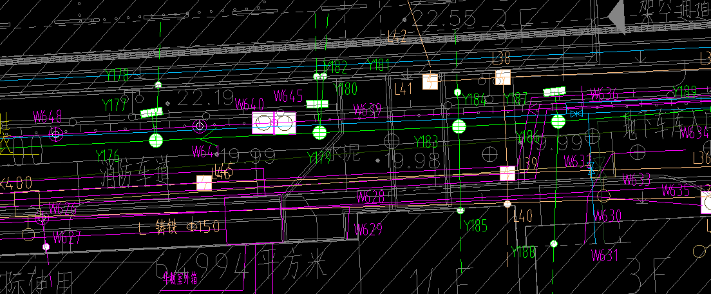
图2 地下管线探测区域现有管线位置图
报价方式：
序号 | 名称 | 检测要求 | 数量 | 单位 | 报价（元）
1 | 地下管线  探测 | 按设计单位要求，完成连廊基础区域地下管线探测工作。 | 1 | 项
注：本次报价包含一切税费、运杂费、保险费、装卸落地费、保管费、节假日加班费、仓储费、二次搬运费（搬运至各区域所发生的全部费用）、人员食宿交通、专用工具费（若有）、安装费及完成本项目的可能涉及的所有费用。
六、投标人资格要求：
1、投标单位需提供相关业绩证明文件；
2、投标单位须具备合法的独立法人经营资质；
3、投标单位必须提供企业的《营业执照》；
4、所有证照均需齐全、在有效时间内、且无超范围经营现象；
5、厂家授权、个人授权及授权代表身份证复印件。
6、符合《中华人民共和国政府采购法》第二十二条规定条件，必须具备本次招标服务的经营资质。
7、法律、行政法规规定的其他条件。
8、本项目不接受联合体议价。
七、投标人报名时间及联系方式等：
报名时间：2025年2月28日至2025年3月7日（双休日及法定节假日除外）
上午：08：00-11：30，下午：13：30-17：00
联系人：朱亮 联系电话：0571-88128019
获取标书时须提交的文件资料：（1）法定代表人授权书（原件）；（2）被授权人身份证（复印件）；（3）有效的营业执照副本（法人证书）等复印件（复印件加盖单位公章）；（4）招标文件报名信息表。报名信息至少包含：企业名称、联系人、联系电话等。未报名登记的，或在要求提交响应文件的截止时间后送达的响应文件，采购人有权拒收。
八、投标截止时间：2025年3月7日10：30
九、投标地点：拱墅区半山东路1号浙江省肿瘤医院行政楼302室
十、开标时间：2025年3月7日10：30
十一、开标地点：拱墅区半山东路1号浙江省肿瘤医院行政楼302室
十二、投标保证金：无
十三、公告期限：自本公告发布之日起5个工作日。
十四、其他事项：本项目为非政府采购项目。

